Les bébés nageurs

Dans certaines piscines municipales, des créneaux horaires sont réservés afin de permettre aux bébés de se baigner avec leurs parents. Ces piscines doivent répondre à des règlementations notamment sur le pH de l’eau et les équipements de sécurité.

Partie A - Le pH de l’eau (12 points)

- En choisissant le mot correspondant parmi les trois suivants : acide, basique, neutre, caractériser l’eau de piscine dont la valeur du pH est de 8. Justifier la réponse.

- Décrire une méthode de mesure du pH de l’eau de cette piscine en choisissant le matériel nécessaire parmi ceux présentés ci-dessous. La réponse pourra s’appuyer sur un (des) schéma(s) légendé(s).
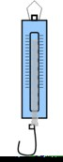 | 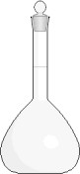 | 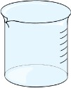 |  | 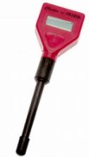
dynamomètre | fiole jaugée | bécher | pipette | pH- mètre
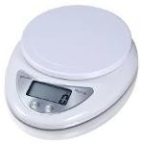 | 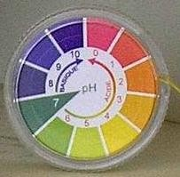 |  | 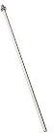
balance | papier pH | coupelle | tige en verre

- Donner le nom, ou la formule, de l’ion responsable du caractère basique d’une solution.

Afin d’ajuster le pH de l’eau de la piscine, on ajoute des solutions correctrices pour augmenter ou diminuer le pH.

Document 1 : Masse de solution correctrice à verser pour un volume d’eau de piscine de 1 m³

pH mesuré  pH souhaité | 8 | 7,8 | 7,6
7,4 | 17 g | 13 g | 8 g
7,2 | 40 g | 36 g | 31 g
7 | 64 g | 60 g | 55 g
Source : http://www.piscine-clic.com
Lecture du tableau :
Pour faire passer le pH de 7,6 à 7 d’un volume de 1 m3 d’eau, il faut ajouter 55 g de la solution correctrice.

- Déterminer la masse de solution correctrice à verser dans une piscine de 600 m³ d’eau afin de diminuer le pH de l’eau de la valeur 8 à la valeur 7,2. Faire apparaître la démarche ainsi que les calculs. Toute démarche sera valorisée.

- Proposer une hypothèse sur l’ion ajouté pour diminuer le pH de l’eau de la piscine, en choisissant parmi les ions suivants : Cl⁻, Cu²⁺, H⁺, HO⁻.

Partie B - Les équipements de sécurité (13 points)

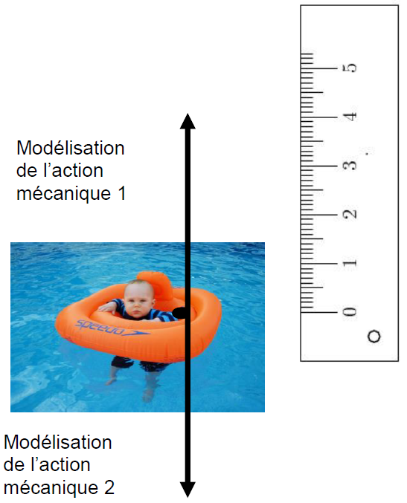
Pour faciliter le déplacement du bébé, son autonomie mais aussi sa sécurité, il est préférable de l’équiper d’une bouée.

Une fois dans l’eau, le bébé et sa bouée sont alors soumis aux actions mécaniques exercées par la Terre et par l’eau.

Échelle : 1 cm représente 20 N

- Associer à chaque flèche l'action mécanique qu’elle modélise.

- Pour chacune des deux actions mécaniques, exercées par la Terre et par l’eau, préciser s’il s’agit d’une action mécanique de contact ou à distance.

- Préciser la direction et le sens de la force modélisant l’action mécanique 1.

- Déterminer graphiquement la valeur de la force modélisant l’action mécanique 1.

Choix de l’équipement de sécurité

En cherchant à s’informer, les parents d’un bébé ont trouvé plusieurs équipements différents.

Document 2 : Masse de solution correctrice à verser pour un volume d’eau de piscine de 1 m³

Équipement | 1 | 2 | 3 | 4 | 5
Type d’équipement | Bouée siège | Bouée siège | Brassards | Gilet | Brassard ceinture
Poids du bébé | Moins  de 108 N | De 59 N  à 176 N | De 108 N  à 294 N | De 108 N  à 147 N | De 147 N  à 294 N
Spécificités | Position assise | Position à plat ventre | Position à plat ventre | Position à plat ventre et verticale | Position à plat ventre et verticale
Prix | 30 € | 20 € | 4 € | 40 € | 15 €

- Indiquer quel équipement de sécurité il est possible de choisir pour un bébé de 8 kg avec un budget maximal de 25 €. Faire apparaître la démarche ainsi que les calculs.

Donnée : Valeur de l’intensité de la pesanteur g = 9,8 N/kg.

